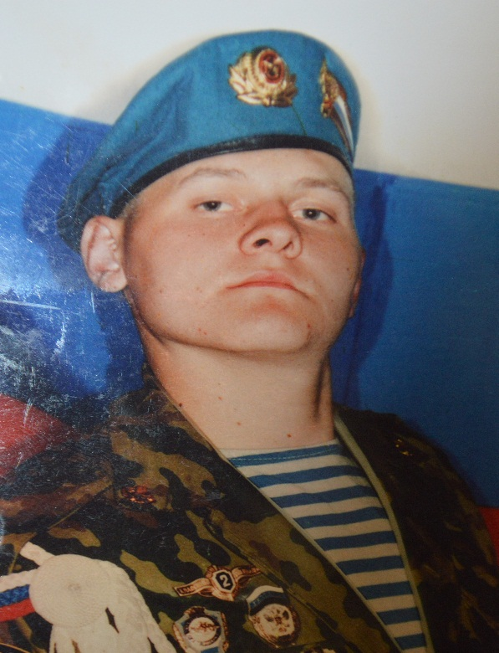
МАКШАКОВ ВАДИМ ГРИГОРЬЕВИЧ
(1982-2001)
Рядовой
Награжден ордером Мужества
(посмертно),
Указ Президента РФ
от 11.12.2001 № 1423

Вадим Григорьевич Макшаков родился 1 января 1982 года в станице Павловской Павловского района Краснодарского края. В ряды Вооруженных сил РФ он был призван 12 апреля 2000 года военным комиссариатом Павловского и Крыловского районов Краснодарского края. 21 апреля 2001 года, выполняя военную задачу, подорвался на мине, пытаясь помочь товарищу. За мужество, героизм и верность воинскому долгу посмертно награжден орденом Мужества.
Похоронен Вадим Григорьевич Макшаков на кладбище станицы Павловской Павловского района Краснодарского края.
Имя его внесено в Книгу Памяти Краснодарского края и увековечено на мемориальной плите на площади Памяти Героев у Вечного огня в г. Краснодаре.

